职称提升补贴申报手册
请携带所述材料原件及复印件至生态城人力社保服务大厅，待审核材料后留存复印件，退回原件。

- 任职资格证书原件，复印件1份（见图1）

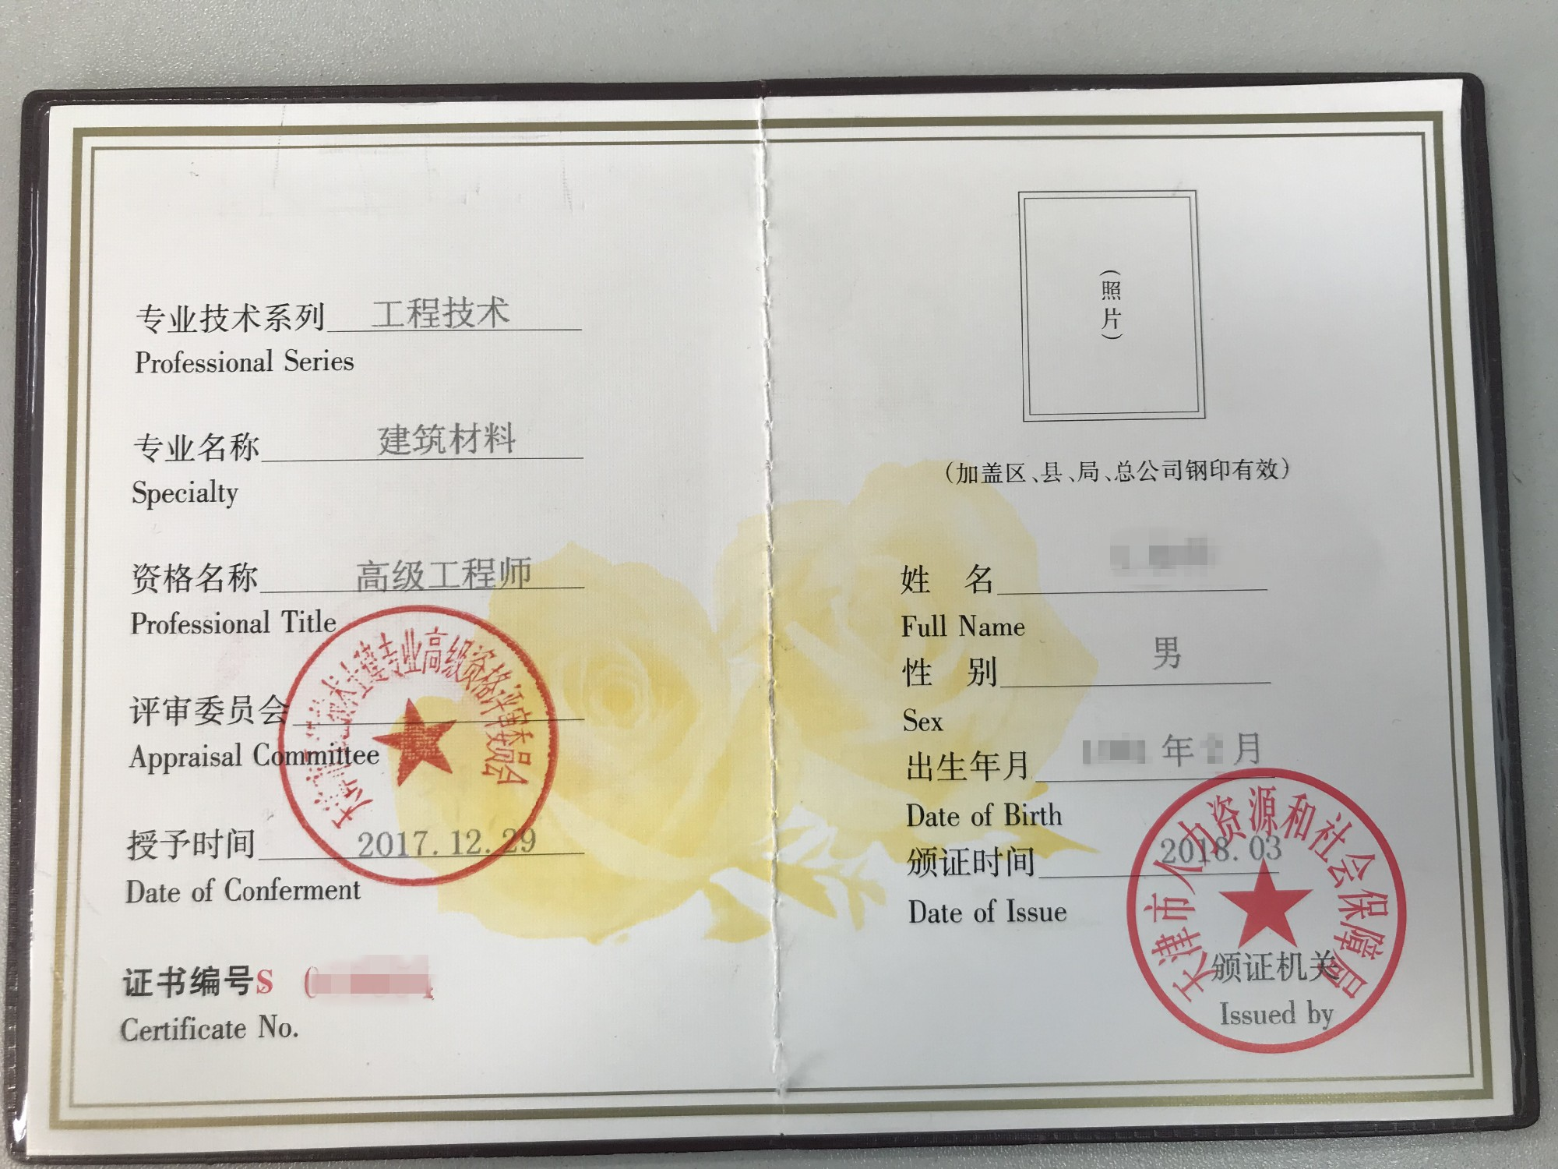
图1

- 职称评审部门评审的，申请借出职称评审表原件，并准备复印件1份（见图2.1-2.2）
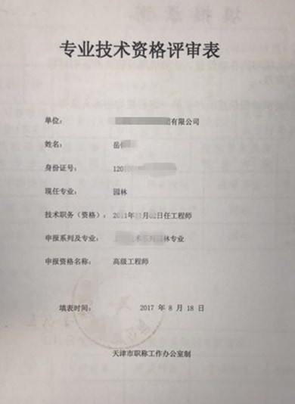
图2.1
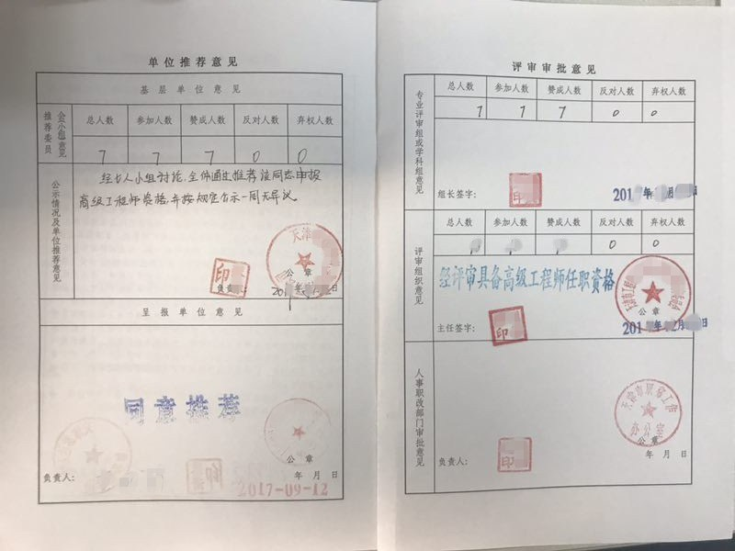
图2.2
- 国家职称考试的，提交合格人员登记表原件，复印件1份（见图3）
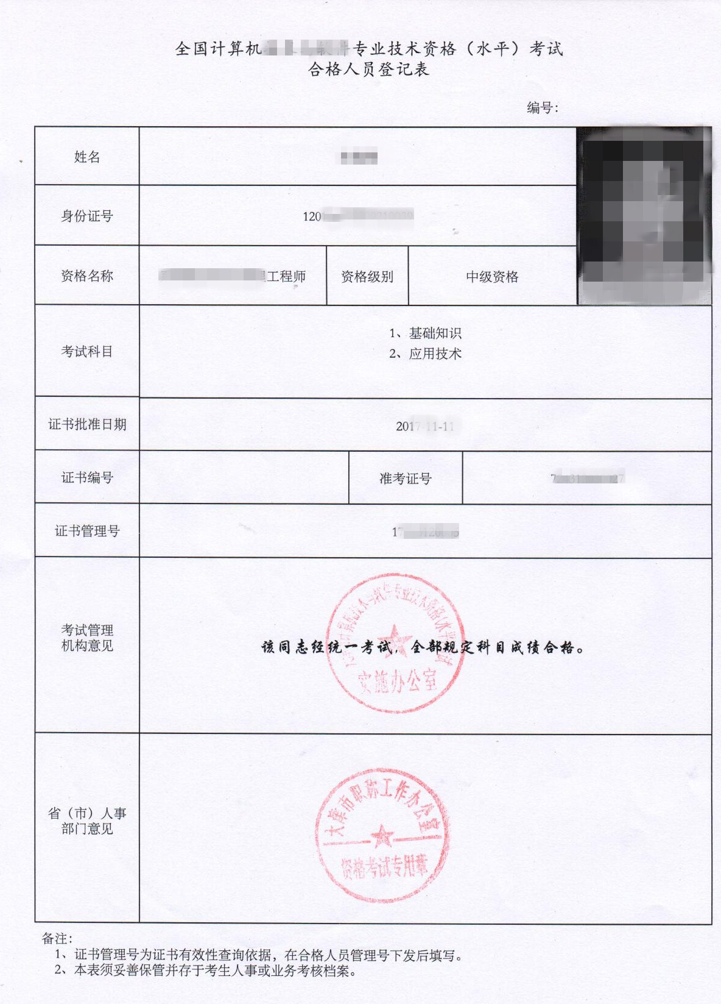
图3
- 身份证复印件1份，证件必须在有效期内且正反面印在一张A4纸上
- 填写《失业保险援企稳岗补贴申请表》
- 填写《用人单位培训补贴花名册》
注：确认“失业保险”累计缴费年限是否满36个月，对失业保险缴费年限有异议的，可到存异期间所属区的参保地社保中心或人社部门核实。有外区缴费且证明中未体现的，请提供相关失业保险缴费证明材料。

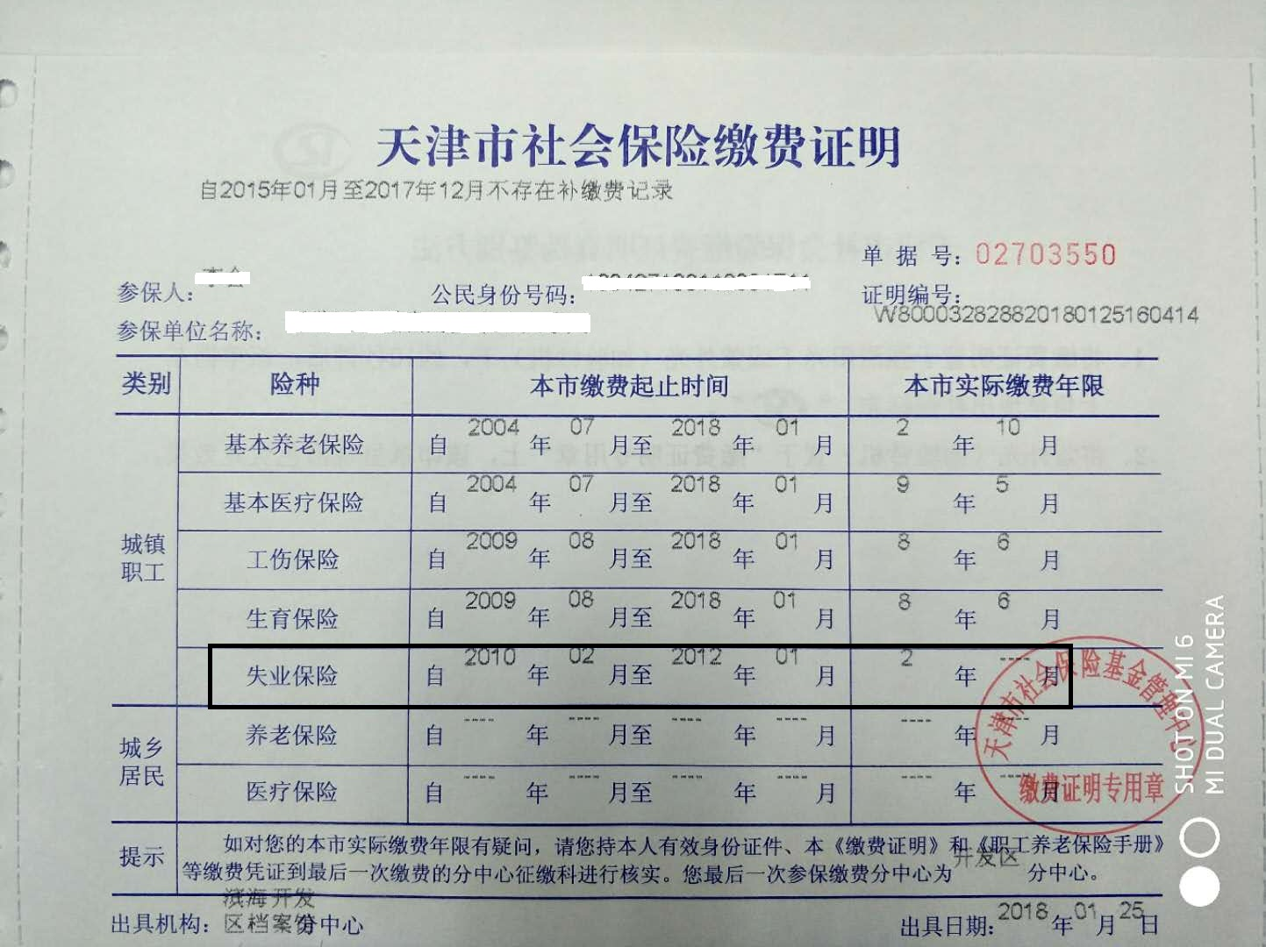
图4

